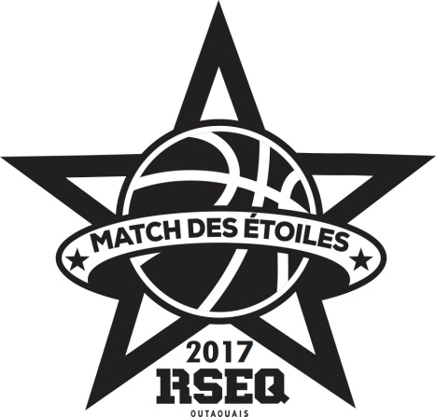
MATCHS DES ÉTOILES 2017
BASKETBALL
FORMULAIRE DE MISE EN CANDIDATURE
Jeudi 27 avril 2017 au Collège Nouvelles Frontières
École : Date : Cliquez ici pour entrer une date.
Responsable :
Juvénile féminin D2-D3
Priorité | Prénom, nom | Position  (PG, G, P) | École d’appartenance | Grandeur de  T-shirt (S, M, L, XL, XXL) | Désire participer aux concours d’habiletés (cocher si oui)
1 |  | Choisissez un élément. |  | Choisissez un élément.
2 |  | Choisissez un élément. |  | Choisissez un élément.
3 |  | Choisissez un élément. |  | Choisissez un élément.
4 |  | Choisissez un élément. |  | Choisissez un élément.
5 |  | Choisissez un élément. |  | Choisissez un élément.
ENT |  | Choisissez un élément. |  | Choisissez un élément.

Juvénile masculin D2-D3
Priorité | Prénom, nom | Position  (PG, G, P) | École d’appartenance | Grandeur de  T-shirt (S, M, L, XL, XXL) | Désire participer aux concours d’habiletés (cocher si oui)
1 |  | Choisissez un élément. |  | Choisissez un élément.
2 |  | Choisissez un élément. |  | Choisissez un élément.
3 |  | Choisissez un élément. |  | Choisissez un élément.
4 |  | Choisissez un élément. |  | Choisissez un élément.
5 |  | Choisissez un élément. |  | Choisissez un élément.
ENT |  | Choisissez un élément. |  | Choisissez un élément.
Formulaire à envoyer à ariane.lachance.scantland@outaouais.rseq.ca avant le mercredi 5 avril 2017, 16h00!!!
Pour les athlètes sélectionnés, vous devrez envoyer une « mini-biographie » ainsi qu’une photo (autorisation parentale requise pour diffusion).

